Inbjudan
Här kommer en liten blänkare och inbjudan till nästa års sommarläger på vackra Stensö i Kalmar.
Datum för lägret är 27/7-1/8, spårarna ansluter 29/7.
Lägret kommer vara en del av Kalmar stads firande av att Gustav Vasa landsteg på Stensö Udde för 500 år sedan.
Intresseanmälan
Nu finns möjlighet att anmäla sitt intresse att delta. Anmälan är inte bindande.
Utan är till för att vi som planerar ska få ett hum hur intresset ser ut bland kårerna.
Lägret är öppet för scoutkårer från hela Sverige.
Det kommer ha finnas aktiviteter för Spårare, Upptäckare och Äventyrare.
Utmanare kommer ha möjlighet att anmäla sig som funktionär eller åka som hjälpledare för sin scoutkår.
Intresseanmälan för scoutkår och funktionär finns på
https://vasa2020.scout.se/
Sista dag för intresseanmälan är 30 november.
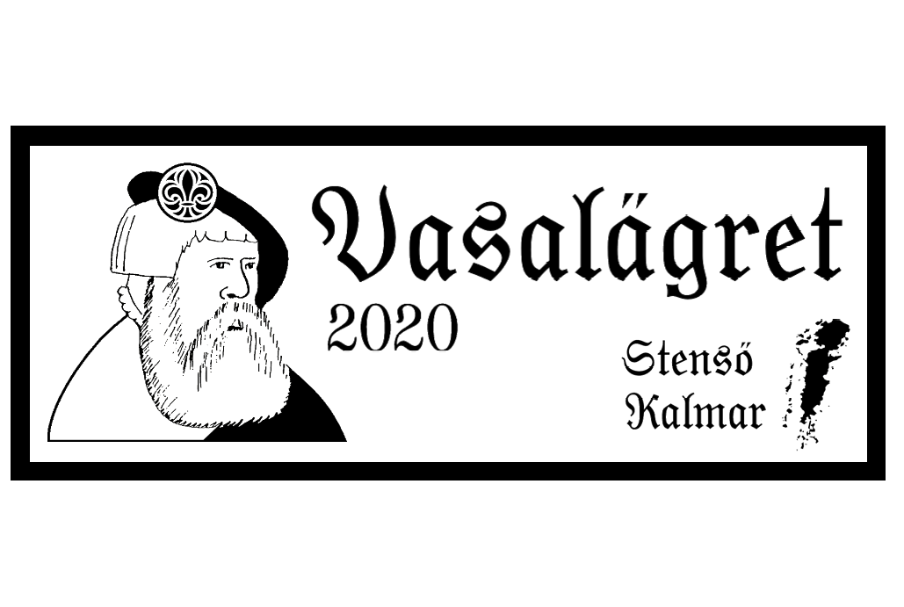Mer information
Första lägerbrevet planerats att skickas ut i början av höstterminen och kommer då skickas ut till den e-postadressen som angetts i intresseanmälan.
Gilla Vasalägret 2020 på facebook och håll er uppdaterade.
https://www.facebook.com/vasa2020/
Frågor kan skickas till vasa2020@hotmail.com
Vi i LÄKO hoppas vi ses på Stensö sommaren 2020

